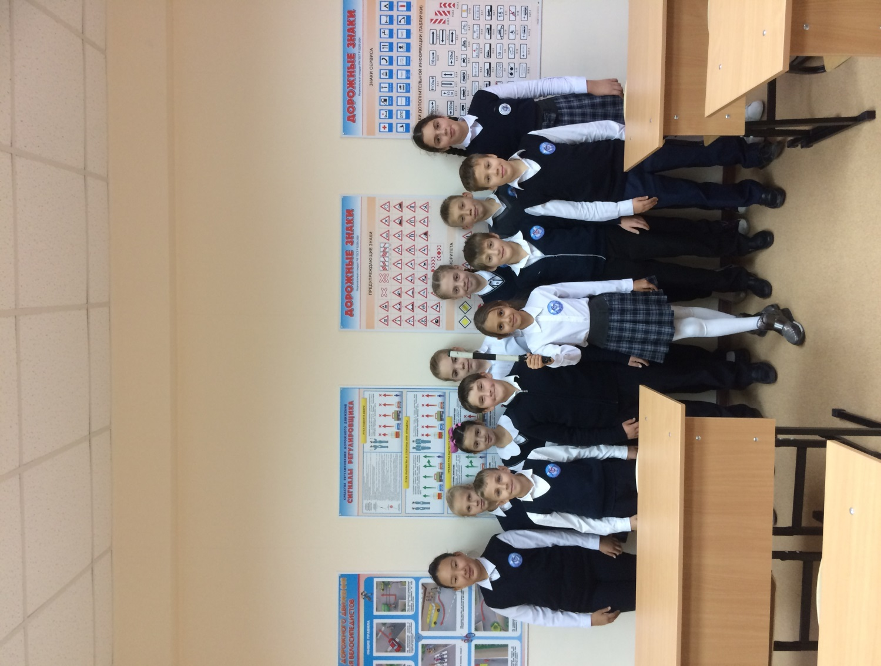

Наша речёвка:

Раз, два, три, четыре,

Три, четыре, раз, два.

Кто шагает дружно в ряд?

Это мы — ЮИД отряд!

ПДД мы изучаем и ребятам объясняем,

Что такое переход, знать, что должен пешеход.

На дорогах будет классно, если ездить безопасно.

**Наш девиз легко запомнить,**

**Важно строго выполнять:**

**Сигналы светофора мы будем соблюдать**

**И правила движенья**

**Мы будем уважать,**

**Тогда не приключится**

**нигде и никогда,**

**С примерным пешеходом**

**дорожная беда.**

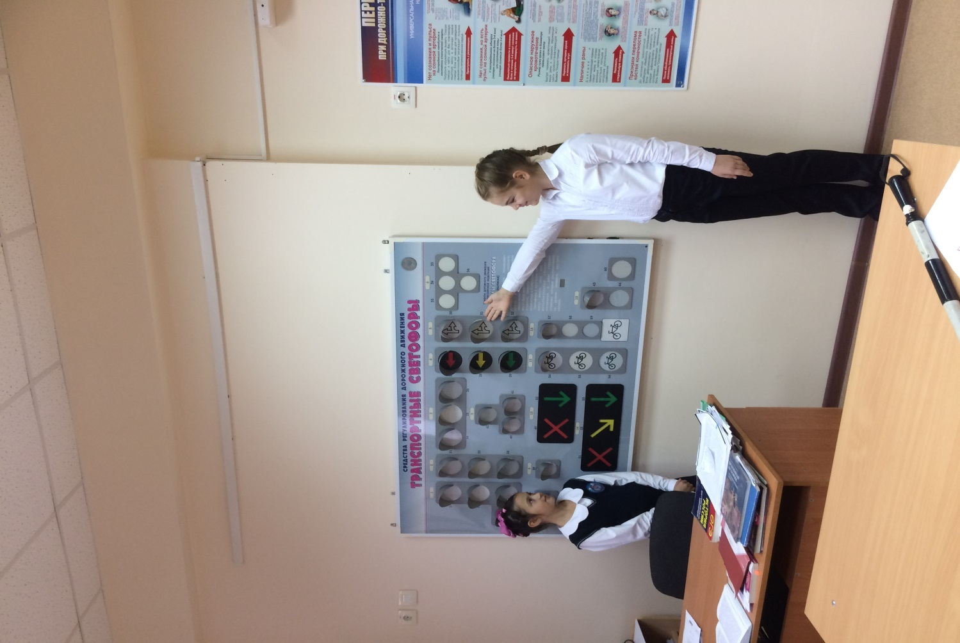

Как дорожный алфавит

Знаки разберет ЮИД

Непонятливым ребятам

С интересом объяснит

